Create Rules on Snort

Snoert Overview

Sebuah pendeteksi penyusup / Intrusion Detection System (IDS) logika bekerjanya seperti anti-virus, engine pendeteksi hanya akan bekerja dengan benar kalau database-nya benar. Kalau serangan tersebut tidak ada dalam database maka serangan tersebut tidak akan terdeteksi. Sial-nya database tersebut adalah buatan manusia, yang harus telaten mendokumentasinya bentuk paket / isi paket serangan, kemudian menuangkannya ke dalam sebuah aturan / rules.

Snort Intrusion Detection System (IDS) mempunyai kemampuan yang baik untuk membaca paket yang lewat di jaringan. Snort IDS mirip dengan tcpdump / wireshark, tetapi memiliki output yang lebih bersih dan bahasa aturan yang lebih fleksibel. Sama seperti tcpdump / wireshark, snort akan mendengarkan antarmuka tertentu, atau membaca jejak paket dari sebuah file.

Command intrusction Snort

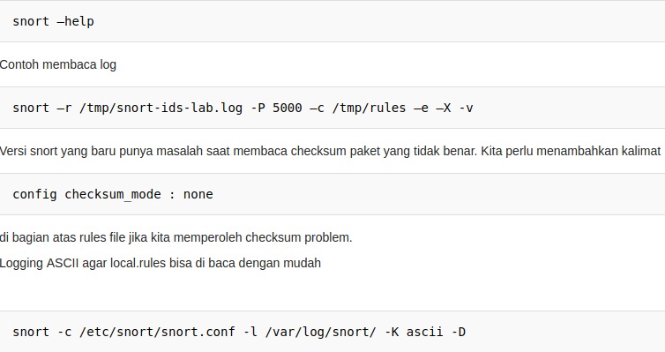

Example Ruls

JIka kita instalasi snort dengan baik maka, semua aturan snort biasanya di simpan di folder /etc/snort/rules. Aturan tersebut berupa file-file dengan nama yang sesuai dengan kategori serangan, misalnya, virus.rules adalah file berisi aturan snort yang akan mendeteksi paket yang kemungkinan membawa virus.
Bagi kita yang akan berexperimen dengan aturan snort, sebaiknya mengedit file /etc/snort/rules/local.rules. Beri keterangan dengan tanda '#' di depan-nya. Keterangan tersebut perlu dibuat untuk mengingatkan kita tentang percobaan / aturan apa yang kita buat.
Secara umum, semua rules mengikuti aturan:
action protocol address port direction address port (rule option)

Penjelasan format,
- Pilihan action adalah "log" atau "alert". "alert" akan menuliskan semua alert ke sebuah file "alert" yang sama. Sementara log akan menyimpan traffic untuk masing-masing IP address yang bermasalah pada sebuah folder untuk di analisa lebih lanjut.
- Bagian protocol harus di isi "tcp", "udp",or "icmp". "Any" tidak di ijinkan.
- Address dapat berupa notasi CIDR
- Port dapat menggunakan range dan operator "!. Contoh log paket ke sekumpulan mesin dengan port tidak antara 6000-6010
- log tcp any any -> 192.168.1.0/24 !6000:6010
- Operator arah "->" atau "<-" atau "<>" untuk traffic bi-directional antara dua address.
Disini kita akan belajar untuk membuat rules pendeteksi traffic telnet. Mengapa telnet perlu di deteksi? karena memang telnet sangat rentan untuk di sadap.
Semua aplikasi pada jaringan TCP/IP akan bekerja menggunakan nomor port tertentu. Telnet menggunakan nomor port 23. Aplikasi lain akan menggunakan nomor port yang lain, misalnya, web 80, https 443, smtp 25, pop3 110, imap 143. Daftar sebagian besar nomor port yang digunakan oleh aplikasi Internet bisa di lihat di file /etc/services.
Setelah mengetahui nomor port telnet 23, maka kita dapat membuat aturan snort sederhana untuk mendeteksi telnet, sebagai berikut,
alert tcp any any -> 192.168.0.100 23 (msg: "Ada yang telnet ke mesin!"; sid:1000001;)
arti dari rule di atas adalah,
- action: kasi tanda bahaya ("alert")
- semua paket ke telnet port (port 23)
- ke mesin 192.168.0.100
- tambahkan string yang bisa di baca admin "Ada yang telnet ke mesin!"
- sid - rule ID start dari 1000000

Rule option
Rule option dapat menentukan task yang harus dilakukan jika address dan protocol cocok. Contoh, untuk menangkap semua ICMP Echo message. Untuk percobaan ini kita perlu mematikan icmp rules yang ada di snort.conf
vi /etc/snort/snort.conf
Matikan
# include $RULE_PATH/icmp-info.rules
# include $RULE_PATH/icmp.rules

snort rule untuk menangkap semua ICMP echo message,
alert icmp any any <> 192.168.0.232 any (msg:"Ada yang ECHO PING"; icode:0; itype:8; sid: 1000002; )
alert icmp any any <> 192.168.0.232 any (msg:"Ada yang ECHO REPLY PING"; icode:0; itype:0; sid: 1000003; )
perhatikan mengapa itype = 8? atau itype = 0?
Catatan rule option:
- harus berada dalam kurung ( )
- harus di akhiri dengan ;
- Opsi yang menarik untuk di explorasi "content", "flags", dan ipoption".

Detection Sql Injection using Snort
you can install DVWA using virtualbox
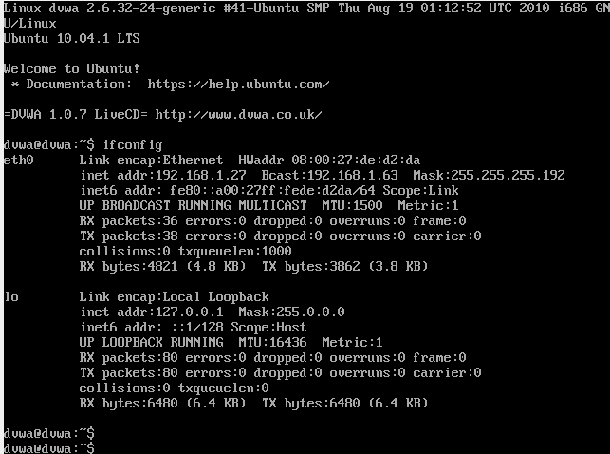

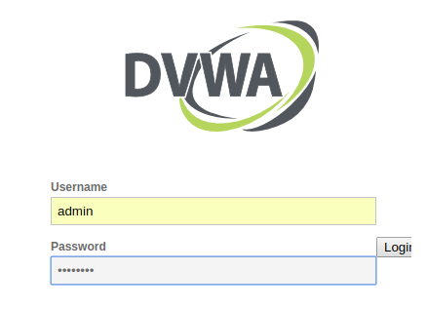

you can start caftured wireshark
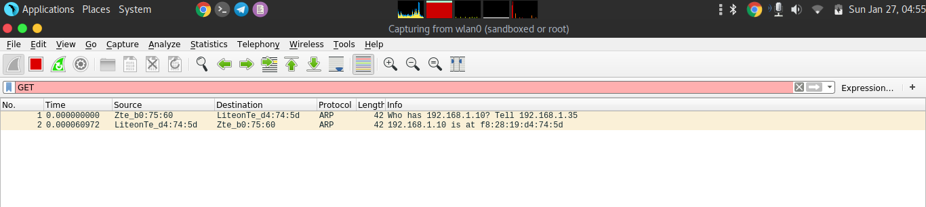
you can login DVWA and you can select sql injection and you can excecution command
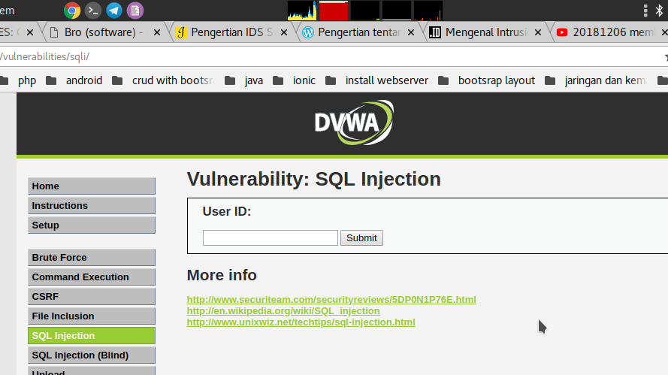

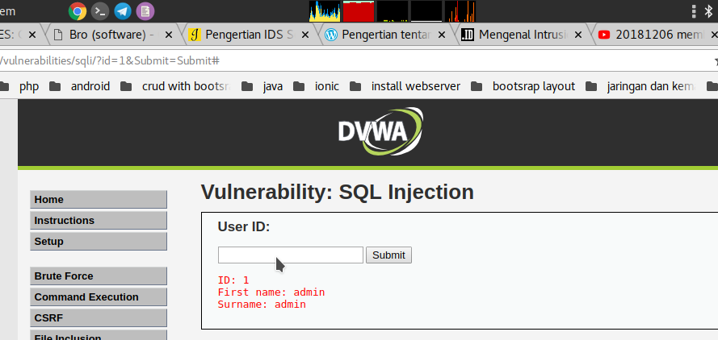

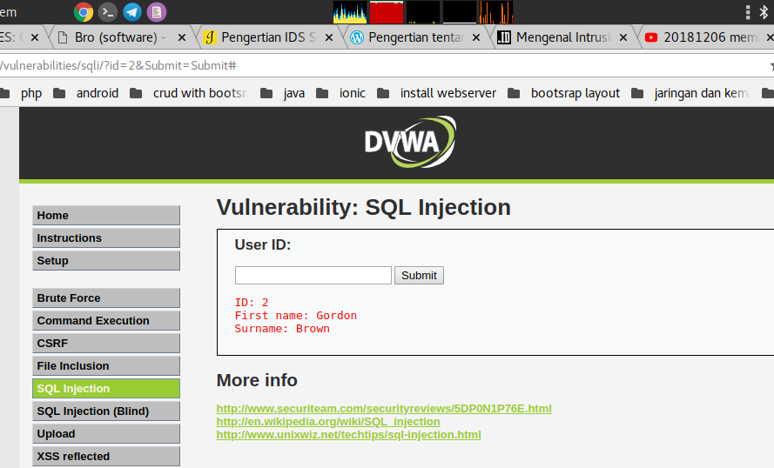

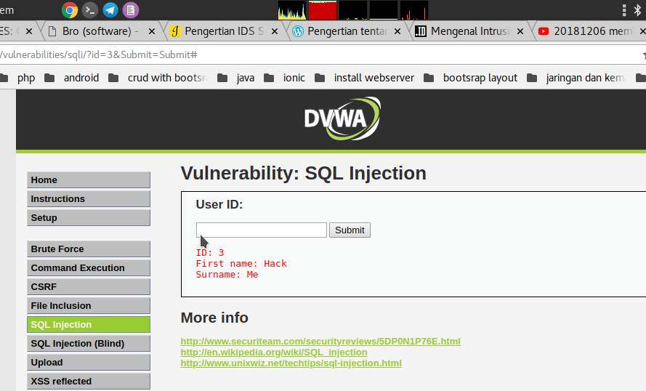

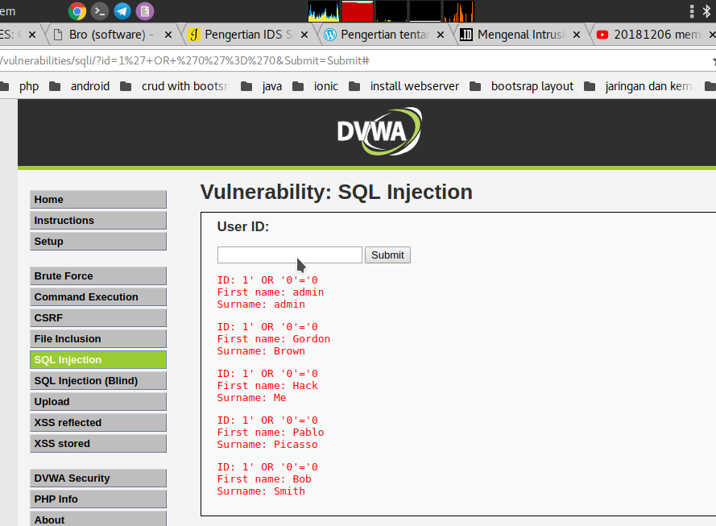

you can see wireshark caftured and you can see http responds GET and POST
